项目分析报告

**一、目的**

任何项目的前期分析对于整个项目来说尤为重要，主要体现在以下几点：

* 为了更好的编写高质量的前端代码
* 减少代码冗余，提高页面加载速度
* 编写语义化的标签，提高搜索引擎权重
* 事先商量好各成员间的任务，有组织有计划的分工合作
* 前期构思考虑好框架，会让整个开发过程更有规划、更顺畅

**二、项目介绍**

项目名称：博看文思培训网站改版

项目要求：现阶段只需实现设计效果图的静态网页，所有动态效果不需实现。

设计图数量：48张

开发人员：10人

**三、HTML组织方式**

HTML目录及说明如下：

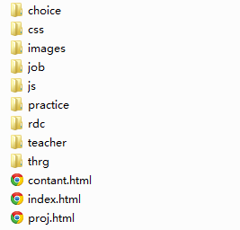

* 首页、实训项目与联系我们页面文件放在当前项目文件夹中；
* 具有二级页面的首页页面及子页面分别放在对应的文件夹里；

HTML页面文件命名：

1.首页：index.html

2.选择博看首页：choice.html

选择博看菜单下的二级菜单对应的页面：choice_**.html

3.3G课程首页：thrg.html

3G课程菜单下的二级菜单对应的页面：thrg_**.html

4.精英师资首页：teacher.html

精英师资菜单下的二级菜单对应的页面：teach_**.html

5.实习文化首页：practice.html

实习文化菜单下的二级菜单对应的页面：practice_**.html

6.高薪就业首页：job.html

实习文化菜单下的二级菜单对应的页面：job_**.html

7.研发中心首页：rdc.html

研发中心菜单下的二级菜单对应的页面：rdc_**.html

8.实训项目页面：proj.html

9.联系我们页面：contant.html

**四、CSS组织方式**

本项目采用的CSS组织方法：base.css + common.css + page.css。

将网站内的所有样式，按照职能分成三大类：base、common和page，三者为层叠结构。

**1．base层**

* 这一层位于三者的最底层，提供CSS reset功能和粒度最小的通用类--原子类。
* 这一层会被所有页面引用，是页面样式所需依赖的最底层。这一层与具体UI无关，无论何种风格的设计都可以引用他，所以base层要力求精简和通用。
* base层具有高度可移植性，不同设计风格的网站可以使用同一个base层。base层相对稳定，基本上不需要维护。

**2．common层**

* 这一层位于中间，提供组件级的CSS类。
* common层是网站级的，不同的网站有不同的common层，同一个网站只有一个common层。
* common层是放在一个common.css文件里，还是按照功能划分放在诸如common_form.css、common_imagelist.css的多个文件里，需要根据网站规模来决定。

**3．page层**

* 网站中高度重用的模块，我们把他们视为组件，放在common层；非高度重用的模块，可以把他们放在page层。
* page层位于最高层，提供页面级的样式。page层是页面级的，每个页面都可能会有自己的page层CSS。
* 如果网站规模不会过于庞大，请将网站内所有page层的代码放在一个page.css文件里，根据页面配上注释，分块书写，便于维护。
* page.css还是应当越精简越好，能用base层和common层的CSS解决的，就尽量不要用到page层

本项目中page层的css文件命名为：具体页面名.css。最后项目上线时会整合进一个CSS文件中，这样做是方便各位开发人员快速开发，方便及时修改与维护。详见图示：

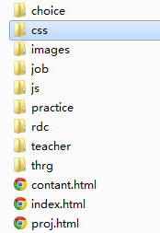 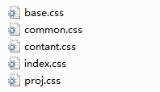…

**五、CSS的命名方式**

* 首先，CSS的命名推荐使用英语，不要使用汉语拼音。
* 如果命名需要用到两个或两个以上单词，常见的做法有两种：驼峰命名法和划线命名法。

但是单独使用驼峰命名法或划线命名法并不是最好的实践方式，推荐将这两种方法组合使用：

驼峰命名法用于区别不同单词，划线用于表明从属关系。

* 尽量少使用ID选择器，因为其是作为JavaScript配合时才需要给元素添加的。
* 然后在这个基础上，在所用CSS命名前加上个人ID前缀，方便后期维护。

比如：导航列表ul上有class=”nav”，其命名方式为：.姓名ID-nav{ 具体样式代码 };

比如开发人员为王智，则该CSS命名为： .wz-nav{ … };

* 对于标签选择器，每个网页的body标签请添加id属性，id值为网页的名称。因为这样就避免了整合CSS文件时不同网页的标签选择器被另一个网页的标签选择器覆盖。

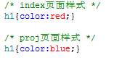网页效果：

Html:css: 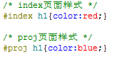

网页效果：

**六、CSS的注释**

* Base.css无需修改；
* Common.css为整个网站的通用组件级样式，所以各开发人员每添加一个组件都需要为其添加详细注释，说明组件的作者、开发时间、修改人、修改时间与其描述。详见图示：

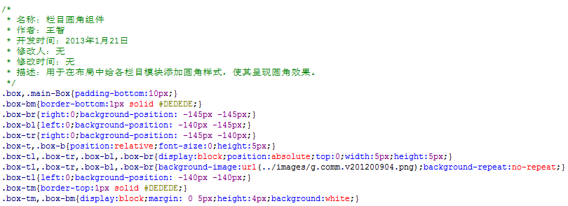

（具体格式可参考示例文件common.css）

* Page.css文件中的样式也需尽可能将注释写明确，方便后期个人的开发与维护。例如：

单行注释：/* 导航菜单 by 王智 */

多行注释则如上图所示。

**七、CSS通用类**

**八、开发进度管理**

请各位开发人员每天填写开发进度管理文档，每天下午六点请发送给王智、陈小新老师和孙焕男老师。

**九、代码注意事项**

* 所有标签都必须要有相应的结束标签，单个标签也必须关闭；
* 标签和标签的属性都必须使用小写，标签名的属性不要留空；
* 所有标签都必须合理嵌套，注意缩进，不同级标签需要换行；
* <img>标签必须书写alt属性，注意标签语义化和SEO；
* 注意特殊字符请用XHTML转义字符；
* 网站需要兼容所有浏览器，所以必须边制作边测试IE6、Chrome和火狐浏览器；
* CSS请特别注意群组与后代选择器，避免意想不到的情况，请使用各浏览器Web开发工具进行调试与查看；

--------------------------------

2013年1月22日8:49:45 韩元东

--------------------------------

* 每次修改一个页面都要在相应的日志文件记录姓名，状态，时间，内容。防止版本冲突。